**Prøvetakingsutstyr:**

ThinPrep® Pap test; beholder med PreservCyt® fikseringsvæske, børste og plastspatel

**Prøvetaking:**

Det er viktig å ha god oversikt over portio når prøven skal tas.   
Selvholdende vaginalspeculum bør brukes. Det gir god oversikt og bruk av kuletang unngås.

Forbered alt utstyr før prosedyren startes.

Sjekk utløpsdato på prøvebeholderen. Ikke bruk prøvebeholdere som har gått ut på dato.

Pass på å fjerne plastforseglingen fullstendig fra lokket på beholderen og kast.

Fyll ut rekvisisjonsblankett og prøvebeholder med pasientinformasjon.

Dersom pasientinformasjon mangler, kan prøven bli returnert.

Åpne prøvebeholderen før prøven tas.

Unngå bruk av smøremiddel ettersom det kan påvirke den væskebaserte Pap test-prosessen.

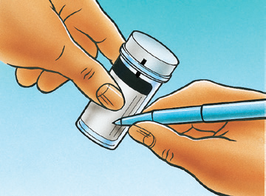

**Fyll ut**

pasientens fulle navn og fødselsnummer på prøvebeholderen.

Pasientinformasjon og medisinsk historie på rekvisisjonsblanketten.

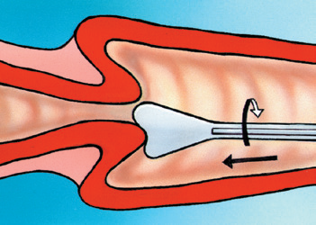

**Ta**

en adekvat prøve fra ektocervix vha en plastspatel. Et spekulum kan varmes opp med lunkent vann hvis ønskelig. Om nødvendig kan en liten mengde vannløselig smøremiddel brukes på sidene av spekelet. Før den pekende enden av spatelen inn i livmormunnen

og drei rolig rundt i én retning 360°. Hold jevnt press og sørg for god kontakt med ektocervix slik at man får fullstendig prøvetaking fra hele transformasjonssonen.

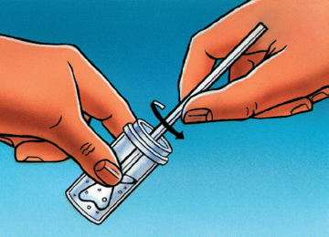

**Skyll**

spatelen umiddelbart i beholderen med PreservCyt® Solution ved å rotere kraftig 10 ganger.

Kast spatelen etter bruk.

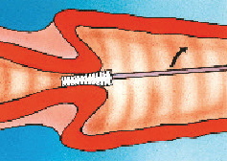

**Ta**

en adekvat prøve fra endocervix ved å bruke en endocervikalbørste. Før børsten inn i livmormunnen til kun det nederste av børsten synes. Drei børsten rolig ¼ til ½ gang i én retning.

UNNGÅ OVERDREVEN ROTASJON.

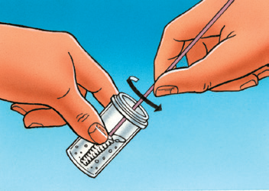

**Skyll**

børsten umiddelbart i beholderen med PreservCyt Solution ved å rotere børsten 10 ganger i løsningen samtidig som den presses mot veggen av beholderen. Visp så børsten kraftig for å frigjøre ytterligere materiale. Kast børsten etter bruk.

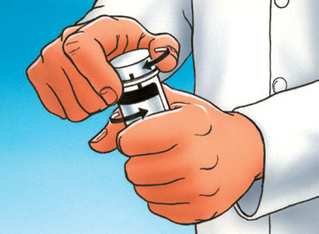

**Skru**

lokket igjen slik at det sorte merket på lokket passerer det sorte merket på beholderen.

Ikke skru for hardt igjen.

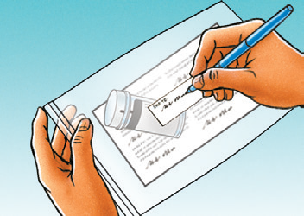

**Legg**

beholderen sammen med rekvisisjonsblanketten i en transportbeholder for transport til laboratoriet.

**Vanlige spørsmål og svar**

**Hva gjør jeg dersom prøvebeholderen velter?**

Dersom beholderen velter etter at prøven er tatt, sjekk om det er noe gjenværende væske i beholderen. Dersom en tredjedel av væsken fortsatt er igjen, kan beholderen fortsatt sendes til laboratoriet for å prepareres. Legg inn et notat i rekvisisjonsblanketten at det har blitt sølt. Ikke overfør mer væske fra en annen beholder, da laben vil gjøre de nødvendige justeringer.

**Kan jeg ta en prøve dersom pasienten menstruerer?**

Nei. Peri-menstruelle prøver bør unngås.

**Kan jeg bruke smøremiddel?**

Ikke bruk smøremiddel ettersom det kan påvirke den væskebaserte ThinPrep pap test-prosessen.

**Må jeg ta en separat prøve for HPV-testing?**

Nei – HPV-testing kan utføres på samme materiale som er tatt til den væskebaserte ThinPrep pap testen.

**Husk**

Husk å tørke forsiktig av før prøvetaking, dersom det er

veldig mye slim.

Husk å bruke plastspatel og endocervikalbørste sammen.

Husk å dreie plastspatelen 360° og den endocervikale

børsten en kvart til en halv gang.

Husk å skylle prøvematerialet over i beholderen

umiddelbart.

Husk å sette tilbake lokket på beholderen og skru igjen

slik at det sorte merket på lokket passerer det sorte

merket på beholderen for å unngå lekkasje.

Husk å holde den delen av beholderen som ikke er

merket fri for merker slik at innholdet er synlig.

Husk at dersom barkode-merker brukes, må disse

påføres horisontalt rundt prøvebeholderen.

Husk at prøvene bør sendes til laboratoriet

uten forsinkelser.

**IKKE**

IKKE rengjør cervix eller bruk en cervikal svaber før den

cervikale prøven tas.

IKKE bruk en endocervikalbørste alene.

IKKE bruk trespatel under noen omstendigheter.

IKKE bruk glidemiddel.

IKKE la prøvetakingsredskapet bli stående i beholderen

mens du tar deg av pasienten.

IKKE skru lokket for hardt igjen på beholderen.

IKKE brekk av hodet på børsten og la det stå i

beholderen, dersom denne brukes.

IKKE påfør flere merker på utsiden av beholderen.

IKKE påfør barkode-merker vertikalt på beholderen.

IKKE bruk prøvebeholdere som har gått ut på dato.

IKKE drøy forsendelsen til laboratoriet.

**Eksterne referanser**

|  |
| --- |
| [6.7.19 Kreftforeningen](https://kreftforeningen.no/) |
| [2.35.1.3 Livmorhalsprogrammet](https://www.kreftregisteret.no/screening/livmorhalsprogrammet/) |